호텔에서 카운트다운 하고 새해 맞을까?
호텔가에서 선보이는 연말 카운트다운 이벤트

올해의 마지막 날, 그리고 새해 첫날을 더욱 의미 있게 보내고 싶은 이들을 위해 호텔가에서 특별한 이벤트를 준비했다. 새해를 맞이하며 즐기는 웰컴 드링크와 카운트다운 전후로 펼쳐지는 공연 등 서울과 인천, 부산, 제주 등 전국 각지 호텔에서 준비한 다채로운 이벤트와 함께 새해의 첫날을 즐거운 추억으로 시작해보면 어떨까?

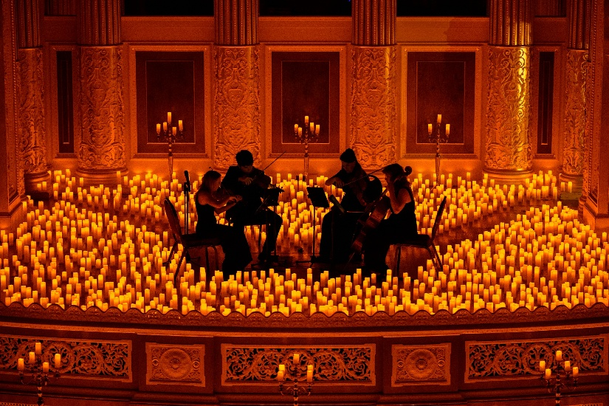

그랜드 조선 제주는 2025년의 마지막 밤을 낭만적으로 마무리하고 싶은 고객들을 위한 한정판 패키지 ‘그랜드 골든 피날레(Grand Golden Finale)’를 12월 30일(화)까지 선보인다.
단 30개 객실 한정으로 선보이는 이 패키지는, 그랜드 조선 제주 2층 한라홀에서 펼쳐지는 ‘캔들라이트 콘서트’를 관람할 수 있는 A등급 좌석 티켓 2매를 제공한다.

‘캔들라이트 콘서트’는 바이올린, 비올라, 첼로로 구성된 ‘리수스 콰르텟’이 수천 개의 LED촛불이 연출하는 환상적인 분위기 가운데 아름다운 클래식 선율의 총 17개의 곡을 연주해 특별함을 더한다. 특히 공연이 12월 31일(수) 저녁 11시부터 다음 날 오전 12시 5분까지 진행돼 2026년 새해를 맞이하는 카운트다운도 함께 진행될 예정이다. 패키지 고객을 위해 특별히 준비되는 웰컴 리셉션 서비스로 투숙 인원에 맞게 스파클링 와인 또는 소프트 드링크, 핑거푸드도 제공된다. 패키지 가격은 본관 디럭스 객실 기준 572,000원부터(세금 포함)이며 2025년 12월 30일(화)까지 판매되며, 투숙 기간은 2025년 12월 30일(화)에서 2026년 1월 2일(금)까지다.

웨스틴 조선 부산은 12월 29일(월)부터 마지막 날인 12월 31일(수)까지 총 3회에 걸쳐 다이닝펍 ‘오킴스’에서 밴드 라이브 공연을 진행한다.
3인조 밴드의 공연은 29일(월)과 30일(화)은 저녁 8시 30분부터, 31일에는 저녁 9시 30분부터 다음 날 오전 12시 10분까지 진행된다. 프렌치 어니언 스프, 모렐 소스와 마늘퓨레를 곁들인 한우 안심 구이, 바스크 치즈 케이크 등으로 구성된 스페셜 코스 메뉴도 준비돼 공연과 함께 즐길 수 있다.
또한 12월 31일(수)에는 카운트다운을 앞둔 저녁 11시 50분부터 자정까지 오킴스와 파노라마 라운지를 이용하는 모든 고객에게는 새해를 함께 맞이하는 축하의 의미를 담아 스파클링 와인 1잔 서비스를 제공한다.

그랜드 조선 부산은 한 해의 마무리와 시작, 그 순간의 특별한 여정을 함께 할 수 있도록 라운지 & 바 테라스 292에서 공연과 미식, 럭키드로우 이벤트를 선보인다.
공연은 12월 31일(수) 저녁 9시 30분부터 다음 날 오전 12시 10분까지 진행되며 그랜드 조선 부산의 외벽에 설치된 초대형 디지털 전광판 ‘그랜드 조선 미디어’를 통해 카운트다운 이벤트와 함께 샴페인 타임도 즐길 수 있다.

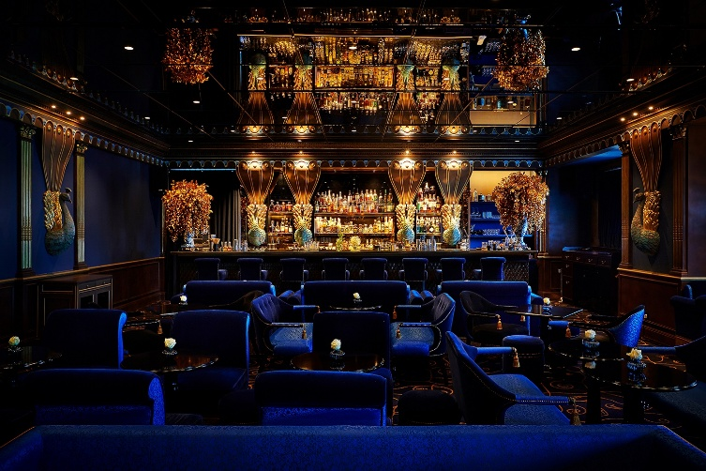
레스케이프 서울 명동, 럭셔리 컬렉션 호텔은 12월 31일(수) 저녁 9시부터 2026년 1월 1일(목) 새벽 1시까지 특별한 DJ 파티 ‘골든 에이지 미쏠로지 (Golden Age Mixology)’를 26층에 위치한 바 마크 다모르에서 진행한다.
이번 파티는 2010년대의 감성을 현대적으로 재해석한 콘셉트로, ‘당신의 1년을 보상할 가장 뜨거운 타임 슬립 파티’라는 기획 아래 릴레이 DJ 퍼포먼스와 새해 카운트다운, 럭키드로우 등 다채로운 프로그램으로 구성되었다. 행사 기간 동안 마크 다모르에서는 2025년을 대표하는 베스트 칵테일, 샴페인, 위스키 세트를 특별가로 만날 수 있으며 이와 어울리는 다양한 메뉴도 맛볼 수 있다.

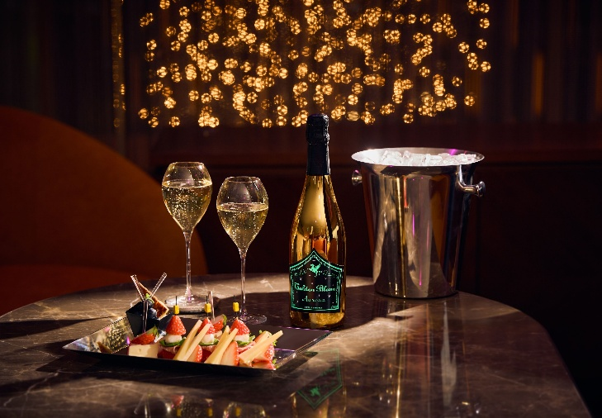

워커힐 호텔앤리조트(총괄 현몽주, 이하 워커힐) 프라이빗 엔터테인먼트 라운지 ‘럭스바(LUX BAR)’에서 연말을 맞아 프로모션과 특별한 이벤트를 선보인다.

그랜드 워커힐 서울 16층에 자리한 럭스바는 한강과 아차산을 동시에 조망할 수 있는 스카이뷰와 프라이빗 룸, 노래방 시설을 갖춘 것이 특징이다. 12월 한정으로 시그니처 칵테일 ‘문 워커(Moon Walker)’와 ‘보타닉 가든스(Botanic Gardens)’ 2종을 비롯해 ‘스페셜 스파클링 세트’를 즐길 수 있다. 특히 세련된 골드 패키징과 은은한 루미너스 무드를 담은 스파클링 와인 ‘골든 블랑 오로라’와 제철 딸기·치즈 플레이트로 구성된 이 세트는 한층 풍성한 연말 분위기를 더해준다.

또한 매주 금요일과 토요일에는 ‘김우상 밴드’의 라이브 공연이 펼쳐진다. 12월 24일과 25일에는 크리스마스 콘셉트의 스페셜 공연을, 12월 31일에는 새해 카운트다운 이벤트를 진행해 한강 야경을 배경으로 2026년을 맞이하는 특별한 순간을 선사한다.

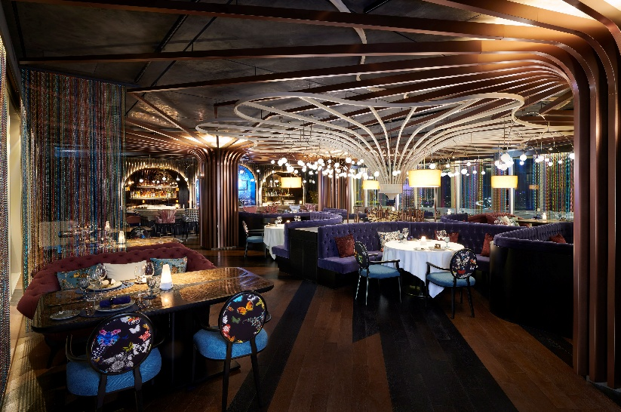

페어몬트 앰배서더 서울은 연말 시즌을 맞아 29층 파인다이닝 레스토랑 마리포사(Mariposa)와 루프탑 바 M29에서 재즈 공연과 미식을 결합한 연말 시그니처 프로그램 ‘페스티브 심포니(FESTIVE SYMPHONY)’를 선보인다.

‘페스티브 심포니’는 연말의 시작부터 새해 전야까지 이어지는 시리즈형 이벤트로, 재즈 라이브 공연과 시즌 한정 다이닝 경험을 함께 즐길 수 있도록 구성됐다.
연말 마지막 날인 12월 31일에는 ‘그랜드 피날레: 페스티브 재즈 카운트다운(GRAND FINALE: Festive Jazz Countdown)’이 진행된다. 감미로운 보컬과 연주가 어우러진 3부 재즈 공연이 이어지며, M29 홀 내부 좌석은 개런티 비용이 적용되지만 스페셜 세트 메뉴 이용 시에는 면제된다. 자정 직전에는 M29 시그니처 바 디스플레이를 통해 카운트다운 영상이 송출되며, 음악과 함께 새해를 맞는 특별한 순간을 선사한다. 모든 프로그램 예약은 네이버 예약 또는 유선을 통해 가능하다.

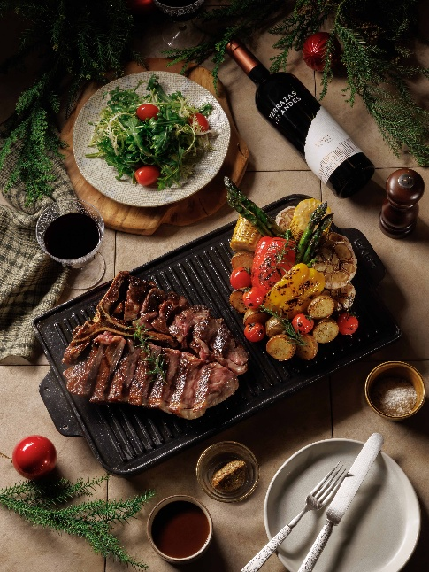

그랜드 머큐어 임피리얼 팰리스 서울 강남이 연말 시즌을 맞아 다채로운 페스티브 프로그램을 선보인다. 크리스마스 스페셜 다이닝과 이브·카운트다운 파티, 겨울 미식 프로모션 등 풍성한 연말 경험을 제공한다.
특히 12월 31일(수)에는 새해 카운트다운을 함께 즐기는 ‘2025 Countdown Party’가 열린다. 라이브 음악과 함께하는 스테이크 & 세미 뷔페, 스텔라 아르투아 맥주 무제한, 제야의 종소리 중계와 카운트다운, 럭키 드로우 이벤트가 진행되며, 올해의 마지막 순간을 가장 특별하게 기념할 수 있다. 이와 함께 겨울철 풍미를 담은 ‘티본 스테이크 프로모션’도 선보인다. 내년 2월 28일(토)까지 카페 델마르에서 운영되는 이번 프로모션은 1kg 티본 스테이크 플래터로 구성되며, 구운 야채와 겨울 야채 샐러드를 함께 제공한다. 스테이크 주문 시 하우스 와인을 50% 할인된 가격으로 이용할 수 있어 보다 풍성한 겨울 미식을 경험할 수 있다.

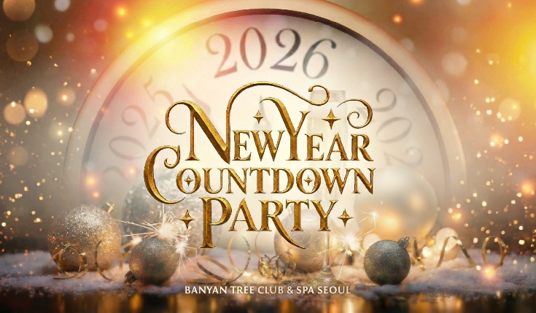

반얀트리 클럽 앤 스파 서울이 2025년의 마지막 밤을 화려하게 장식할 ‘뉴이어 카운트다운 파티’를 개최한다.

행사는 12월 31일 오후 8시부터 다음 날 새벽 2시까지 호텔동 1층 대연회장 크리스탈 볼룸에서 진행되며, 투숙객뿐만 아니라 일반 고객도 입장권 구매 후 참여할 수 있다. 올해 파티에는 총 10명의 DJ가 EDM, 하우스, 힙합 등 다양한 장르의 음악을 선보인다. 자정이 가까워지면 깜짝 게스트 공연과 함께 대형 LED 스크린을 통한 새해맞이 카운트다운이 펼쳐진다. 입장권은 네이버 온라인 예매 또는 현장 구매가 가능하며, 가격은 3만3천 원(웰컴 드링크 포함)이다.

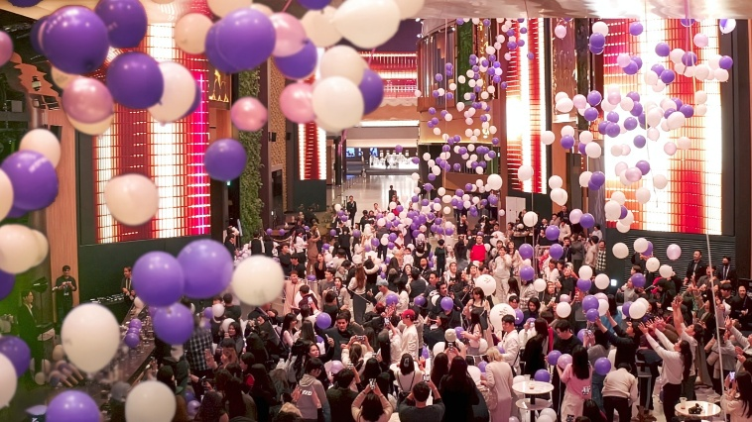

인스파이어 엔터테인먼트 리조트(이하 ‘인스파이어’)는 연말연시를 맞아 다채로운 파티와 공연을 통해 송구영신의 의미를 함께 나눌 예정이다. 이번 행사는 인스파이어만의 미디어아트와 공연 콘텐츠를 결합한 독창적인 겨울 시즌 축제로, 방문객들에게 특별한 연말 경험을 제공한다.
12월 31일(수)에는 디지털 엔터테인먼트 거리 ‘오로라’에서 ‘치얼스 투 2026: 드롭 더 비트 & 벌룬스’ 이벤트를 통해 한 해를 마무리한다. 어반자카파의 감성적인 무대와 함께 재즈 바 ‘겟올라잇 청담’ 아티스트의 공연이 진행되며, 자정에는 대형 LED 스크린 카운트다운과 함께 수천 개의 풍선이 떨어지는 벌룬드롭이 펼쳐진다. 또한 숙박권과 브랜드 어메니티 등 경품을 받을 수 있는 럭키드로우 이벤트도 마련된다.

이어지는 새해 첫날 자정에는 ‘르 스페이스’에서 ‘2026 뉴이어 미드나잇 파티’가 열린다. 우주를 테마로 한 미디어아트 속에서 힙합 아티스트 다영, 방예담, 문수진, Junhee(A.C.E)의 공연과 DJ 리버스 프라임, DJ 루나킴의 디제잉이 펼쳐지며 화려한 음악과 함께 새해를 맞이한다. 인스파이어는 숙박과 티켓을 결합한 패키지도 제공해 방문객들의 편의를 높였다. 패키지 정보 및 티켓 구매처 등 보다 자세한 행사 정보는 인스파이어 공식 홈페이지에서 확인 가능하다.

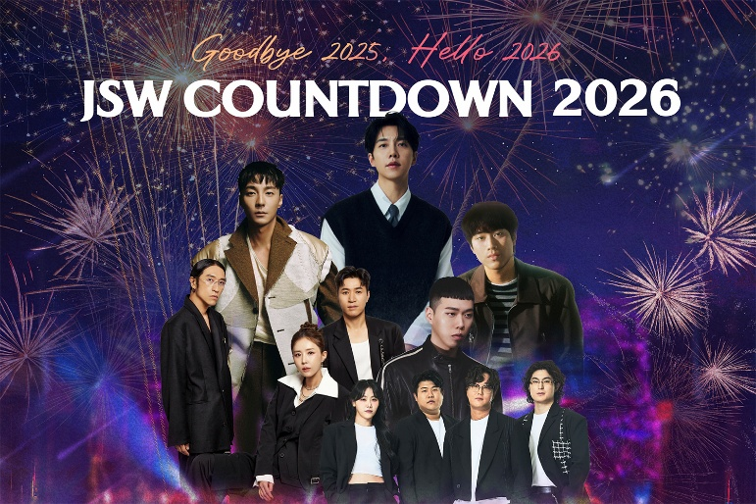

제주신화월드가 2025년을 마무리하고 새해를 맞이하는 제주 연말 최대 축제 ‘JSW 카운트다운 2026’ 공연을 12월 31일(수) 개최한다.
제주신화월드 투숙객만을 위한 특전으로, 관람객은 연말의 흥겨운 분위기 속에서 아티스트들의 다채로운 퍼포먼스를 즐기며 설레는 새해를 맞이할 수 있다. 공연에는 이승기, 로이킴, 이무진, 코요테, 비와이, 고추잠자리, 우싸이드, DJ이나, DJ 티거, 웬즈데이오프 등 인기 아티스트들이 총출동하고 스페셜 MC로 홍록기가 공연을 이끈다. 특별한 연말 분위기를 더해 줄 스페셜 불꽃놀이는 새해의 카운트다운과 함께 화려하게 펼쳐지며, 관객들은 새해 첫날을 더욱 특별하고 희망차게 맞이할 수 있다. ‘JSW 카운트다운’은 매년 제주신화월드에서 진행되는 제주 최대의 연말 행사로, 해마다 다채롭고 풍성한 프로그램으로 관객들을 맞이하고 있다.

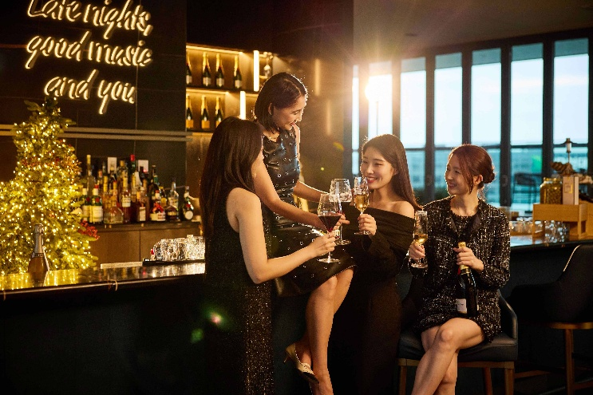

더블트리 바이 힐튼 서울 판교는 연말을 맞아 21층 루프탑 레스토랑 & 바에서 ‘2025 페스티브 시즌 스페셜’을 선보인다.
자연과 도심이 어우러진 파노라마 뷰 속에서 즐길 수 있는 이번 프로모션은 12월 20일부터 31일까지 제공되는 ‘페스티브 플래터 코스’를 비롯해 샴페인·위스키 세트 메뉴, 크리스마스 스페셜 디너, 그리고 12월 31일 DJ 퍼포먼스와 함께하는 카운트다운 파티까지 다채롭게 구성되었다. 런치 코스는 생굴, 스노우 크랩, 가리비를 담은 ‘시푸드 온 아이스’와 한우 1+ 라구 파스타, 그릴 요리 등이 제공되며, 디너 코스는 캐비어, 성게, 오리콩피 아뇰로티, 한우 채끝등심, 랍스터 등 선택 폭을 넓혀 한층 풍성한 미식을 경험할 수 있다. 또한 모엣 샹동과 프로슈토&멜론으로 구성된 샴페인 세트, 발베니 12년 더블우드와 시그니처 플래터가 포함된 위스키 세트가 연말 모임의 분위기를 더한다. 크리스마스 이브와 당일에는 와인 한 병과 로맨틱한 테이블 세팅이 포함된 창가석 스페셜 디너(2인 183,000원)가, 31일 밤에는 무제한 음료와 스페셜 뷔페를 즐길 수 있는 카운트다운 파티(1인 79,000원)가 마련되어 로맨틱한 연말의 피날레를 선사한다. 자세한 정보는 031-678-5590 또는 공식 홈페이지, 네이버 예약 채널에서 확인할 수 있다.

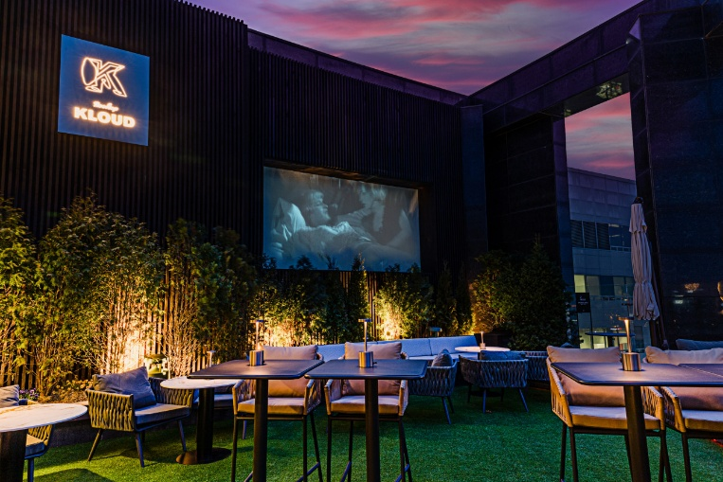

AC 호텔 바이 메리어트 서울 강남의 루프탑 바 클라우드는 오는 12월 31일, 고객들과 함께하는 특별한 카운트다운 이벤트를 진행한다.
이번 카운트다운 이벤트는 도심 속에서 즐기는 연말을 콘셉트로, 음악과 함께 분위기를 연출하여 한 해의 마지막 순간을 특별하게 만들어 줄 예정이다. 이날 클라우드를 방문하는 모든 고객에게 스파클링 와인 1잔이 무료로 제공된다. 이번 프로모션은 서울의 스카이라인을 가장 가까이에서 감상할 수 있는 루프탑에서 새해를 맞이하고 한 해의 시작을 더욱 설레는 기분으로 맞이하고자 마련됐다. 예약 및 문의는 02-2050-6035로 하면 된다.

알로프트 서울 명동은 12월 31일(수), W XYZ 바에서 카운트다운 파티를 진행한다.
이번 파티는 1부와 2부로 나뉘어 운영되며, 두 타임 모두 무제한 와인과 세미 뷔페가 제공된다. 1부에서는 분위기를 한층 끌어올려 줄 라이브 뮤직 공연이 펼쳐지고, 2부에서는 서울시 중구청 주관 ‘LIGHT NOW’ 쇼를 실시간으로 송출하며 2025년의 마지막을 함께 세는 카운트다운 이벤트로 열기 가득한 피날레를 선사한다. 1부는 7만 원, 2부는 8만 5천 원이며, 예약은 W XYZ 바 (02-2084-1021) 유선 문의를 통해 가능하다.
알로프트 서울 명동은 명동 중심에 위치해 연말 분위기를 만끽하기에 최적의 장소로, 트렌디한 라이프스타일 호텔 컨셉과 함께 로맨틱한 크리스마스 디너와 올해의 마지막 날 카운트 다운 파티를 선사한다.

# # # # #

